**Жамбыл Жабаев атындағы № 6 орта мектептің қазақ тілі мен әдебиеті пәні бірлестігінің 2015-2016 жылығы І-тоқсан бойынша өткізген жұмысы бойынша есеп:**

**МӘЛІМЕТ**

Қазақ тілі мен әдебиеті пәні бірлестігінде

9 мұғалім жұмыс істейді.

Оның ішінде:

жоғары санатты – 4 мұғалім:Махмадинова М.М., Чавкунова К.К.,

Валеева А.Ж., Алтынбекова М.Б.

І санатты - 2 мұғалім, Үмбетова А.Н.,Мулдиярова М.И.

ІІ санатты – 1 мұғалім Солтанғазиева Л.Б.

Санаттсыз - 1 мұғалім: Курмангалиева А.

Кембридж Университеті мен Назарбаев зияткерлік мектебінің ұйымдастырған 3-айлық курстан бірнеше мұғалім өтті. Олар Умбетова А.Н. (2-деңгей) Мулдиярова М.И. (3-деңгей) Солтанғазиева Л. (3-деңгей)

21-26 қыркүйек аралығында өткен «Тіл ұлттың қазынасы » атты тілдер мерекесіне қазақ тілі пәнінің мұғалімдері ашық сабақтар, интеллектуалды жарыстар өткізді.

Махмадинова М.М. 8 «А» сыныбымен «Тіл- ұлттың қазынасы» тақырыбында ашық тәрбие сағатын өткізді. Тәрбие сағатын жоғарғы деңгейде өткізді деуге әбден лайық. Балалар бар ынталарымен дайындалған. «Бүгінгі қазақ» деген тақырыпта көрініс көрсетті. Көріністің мақсаты бүгінгі жас ұрпақтың тілге деген түзу көзқарастарын қалыптастыру. Тәрбие сағатында қазақтың қара домбырасымен күй шертілді. Екі оқушының орындауында «Жаса. Қазақ» өлеңі орындалды. Жалпы сыныптың тілге деген мәртебелері жоғары екенін байқауға болады.

Кунибекова А.Б. 5 «Б» сыныбымен «Сөздің тура және ауыспалы мағынасы» тақырыбында қазақ тілінен облыс ұстаздарына ашық сабақ өткізді. Сабағы жоғары деңгейде өтті. Келген қонақтар оң бағасын беріп, жақсы талдау жасады. Кунибекова А.Б. өз сабағында «Сыни тұрғыдан ойлау» стратегиясының бірнеше тәсілін қолдана отырып, оқушылардың өз бетінше сабақты меңгеруіне жағдай жасады. Тәжірибелі мұғалімдердің курс бойынша алған білімдеріне сүйене отырып, сабағында әр алуан тәсілдер қолдана білді.

Ұстаздардың арасында 3- айлық курсты тәмамдап келгендер Умбетова А.Н. (2-дәрежелі) Мулдиярова М.И. (3-дәрежелі) Солтанғазиева Л. Өз тәжірибелерімен семинар өткізіп бөлісті. Умбетова А.Н. «Диалогтік оқыту» тақырыбы бойынша слайд-шоу арқылы түсіндірсе, Мулдиярова М.И. ұстаздарды 5 топқа бөліп тернинг- сабақ өткізді.

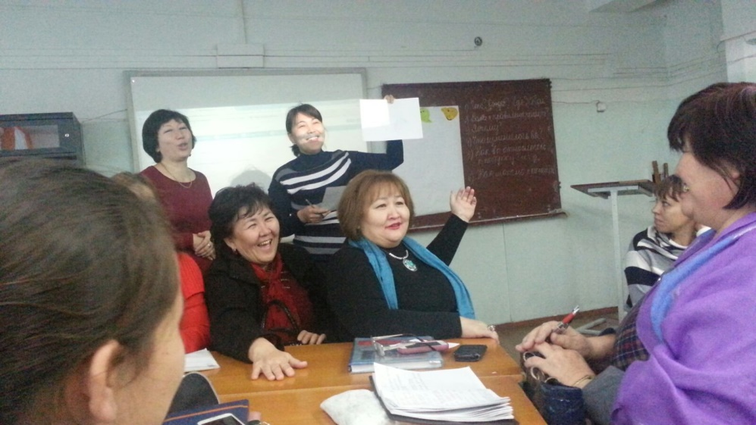

Топқа бөлудің бірнеше түрін көрсетті. «Сыни тұрғыдан ойлау» стратегиясы бойынша бірнеше тәсілдерді көрсетті. «Адасқан әріптер» тәсілі арқылы оқушылар жаңа тақырыпты өздері ашады. «құпия конверт» тәсілі арқылы жаңа тақырыпты қаншалықты түсінгендерін тексеруге болады. Сабақтың соңында рефлексия ретінде «шығу парағын» жүргізді. Ұстаздар стикерлерге ойларын жазып сабақты қорытындады.Келешекте ұстаздарға тернингтер, коучингтерді 3 айлық курс тан жинаған тәжірибелеріміз бойынша өткізуді жоспарлап отырмыз

ӘБ жетекшісі: Мулдиярова М.И.